 | Министерство науки и высшего образования Российской Федерации  Федеральное государственное бюджетное образовательное учреждение  высшего образования  «Московский государственный технический университет  имени Н.Э. Баумана  (национальный исследовательский университет)»  (МГТУ им. Н.Э. Баумана)

ФАКУЛЬТЕТ Информатики и систем управления

КАФЕДРА Программное обеспечение ЭВМ и информационыне технологии (ИУ7)

ОТЧЕТ ПО ЛАБОРАТОРНОЙ РАБОТЕ №1
ПО КУРСУ «ОПЕРАЦИОННЫЕ СИСТЕМЫ»

Тема: Дизассемблирование INT 8h

Студент: Параскун С. Д.

Группа: ИУ7-54Б

Преподаватель: Рязанова Н. Ю.

Москва, 2021г.
1. Прерывание int 8h

1.1. Листинг

; вызов подпрограммы sub_2
020A:0746 E8 0070 ;* call sub_2 ; (07B9)
020A:0746 E8 70 00 db 0E8h, 70h, 00h
; сохранение значений регистров на стэке
020A:0749 06 push es
020A:074A 1E push ds
020A:074B 50 push ax
020A:074C 52 push dx
; инициализация значения регистров
020A:074D B8 0040 mov ax,40h
020A:0750 8E D8 mov ds,ax
020A:0752 33 C0 xor ax,ax ; Zero register
020A:0754 8E C0 mov es,ax
; инкремент счетчика тиков
020A:0756 FF 06 006C inc word ptr ds:[6Ch] ; (0040:006C=865Bh)
020A:075A 75 04 jnz loc_1 ; Jump if not zero
020A:075C FF 06 006E inc word ptr ds:[6Eh] ; (0040:006E=17h)
; сброс счетчика таймера в случае наступления нового дня
020A:0760 loc_1:
020A:0760 83 3E 006E 18 cmp word ptr ds:[6Eh],18h ; (0040:006E=17h)
020A:0765 75 15 jne loc_2 ; Jump if not equal
020A:0767 81 3E 006C 00B0 cmp word ptr ds:[6Ch],0B0h ; (0040:006C=865Ch)
020A:076D 75 0D jne loc_2 ; Jump if not equal
020A:076F A3 006E mov word ptr ds:[6Eh],ax ; (0040:006E=17h)
020A:0772 A3 006C mov word ptr ds:[6Ch],ax ; (0040:006C=865Ch)
020A:0775 C6 06 0070 01 mov byte ptr ds:[70h],1 ; (0040:0070=0)
020A:077A 0C 08 or al,8
; декремент счетчика отключения моторчика
020A:077C loc_2:
020A:077C 50 push ax
020A:077D FE 0E 0040 dec byte ptr ds:[40h] ; (0040:0040=0A1h)
020A:0781 75 0B jnz loc_3 ; Jump if not zero
; установление флага отключения моторчика
020A:0783 80 26 003F F0 and byte ptr ds:[3Fh],0F0h ; (0040:003F=0)
; отправка сигнала отключения моторчика
020A:0788 B0 0C mov al,0Ch
020A:078A BA 03F2 mov dx,3F2h
020A:078D EE out dx,al ; port 3F2h, dsk0 contrl output
020A:078E loc_3:
020A:078E 58 pop ax
; проверка на PF флаг
020A:078F F7 06 0314 0004 test word ptr ds:[314h],4 ; (0040:0314=3200h)
020A:0795 75 0C jnz loc_4 ; Jump if not zero
; косвенный вызов прерывания 6ADh
020A:0797 9F lahf ; Load ah from flags
020A:0798 86 E0 xchg ah,al
020A:079A 50 push ax
020A:079B 26: FF 1E 0070 call dword ptr es:[70h] ; (0000:0070=6ADh)
020A:07A0 EB 03 jmp short loc_5 ; (07A5)
020A:07A2 90 nop
; вызов прерывания по таймеру
020A:07A3 loc_4:
020A:07A3 CD 1C int 1Ch ; Timer break (call each 18.2ms)
; вызов подпрограммы sub_2
020A:07A5 loc_5:
020A:07A5 E8 0011 call sub_2 ; (07B9)
; сброс контроллера прерываний
020A:07A8 B0 20 mov al,20h ; ' '
020A:07AA E6 20 out 20h,al ; port 20h, 8259-1 int command
; al = 20h, end of interrupt
; восстановление значений регистров из стека
020A:07AC 5A pop dx
020A:07AD 58 pop ax
020A:07AE 1F pop ds
020A:07AF 07 pop es
; выход из программы
020A:07B0 E9 FE99 jmp $-164h
…
020A:0D93 CF iret ; Interrupt return
1.2. Схема алгоритма обработки прерывания от системного таймера

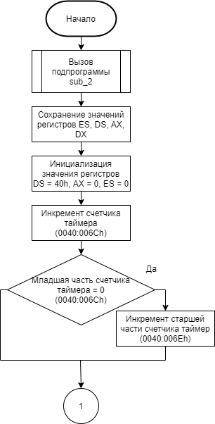Рисунок 1: Схема прерывания int 8h (часть 1)

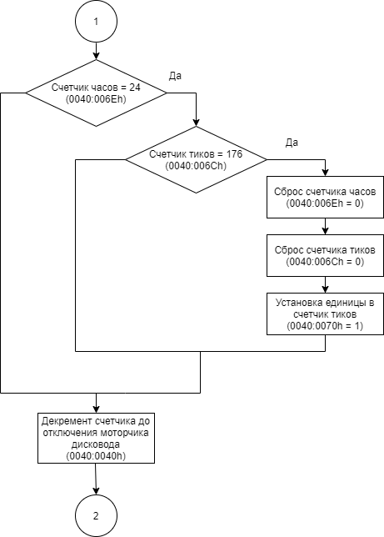Рисунок 2: Схема прерывания int 8h (часть 2)
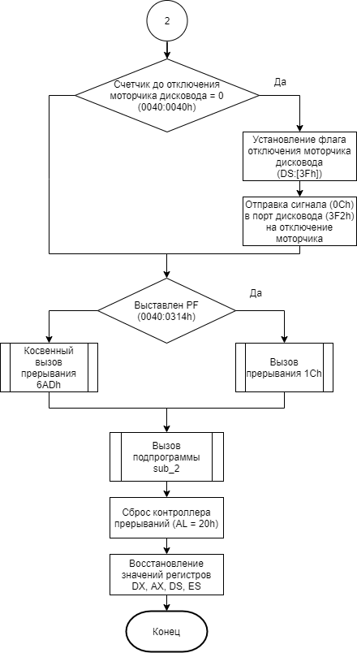Рисунок 3: Схема прерывания int 8h (часть 3)
2. Подпрограмма sub_2

2.1. Листинг

sub_2 proc near
; сохранение значений регистров на стэке
020A:07B9 1E push ds
020A:07BA 50 push ax
020A:07BB B8 0040 mov ax,40h
020A:07BE 8E D8 mov ds,ax
; загрузка флагов в ah
020A:07C0 9F lahf ; Load ah from flags
; проверка разрешения маскируемых прерываний (DF или старший бит IOPL)
020A:07C1 F7 06 0314 2400 test word ptr ds:[314h],2400h ; (0040:0314=3200h)
020A:07C7 75 0C jnz loc_7 ; Jump if not zero
020A:07C9 F0> 81 26 0314 FDFF lock and word ptr ds:[314h],0FDFFh ; (0040:0314=3200h)
; выгрузка ah в регистр флагов, восстановление значений регистров из стэка
020A:07D0 loc_6:
020A:07D0 9E sahf ; Store ah into flags
020A:07D1 58 pop ax
020A:07D2 1F pop ds
020A:07D3 EB 03 jmp short loc_8 ; (07D8)
; сброс IF
020A:07D5 loc_7:
020A:07D5 FA cli ; Disable interrupts
020A:07D6 EB F8 jmp short loc_6 ; (07D0)
; возврат из подпрограммы
020A:07D8 loc_8:
020A:07D8 C3 retn
sub_2 endp

2.2. Схема алгоритма sub_2

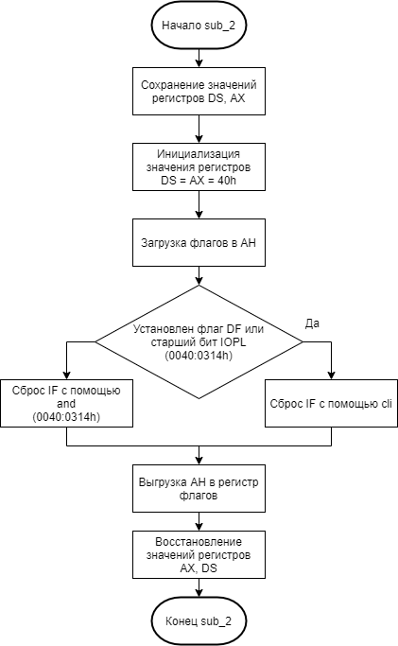Рисунок 4: Схема подпрограммы sub_2

